Вариант 3
№ п\п | ответы
1 | 12500
2 | 2
3 | 4
4 | 0;5
5 | 132
6 | 38
7 | 4,5
8 | 1
9 | 40
10 | 71
11 | 5
12 | 3
13 | 13
14 | 4
15 | 2
16 | 80
17 | 5
18 | 1
19 | 0,88
20 | 1,28

21. Решите систему уравнений 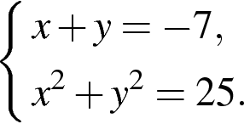
Решение.
Из первого уравнения системы находим 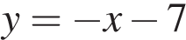. Подставив полученное выражение во второе уравнение системы, получаем
,

откуда находим 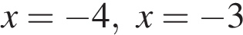. Таким образом, решение исходной системы 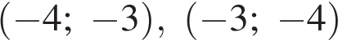.
Ответ: .
22. Игорь и Паша красят забор за 20 часов. Паша и Володя красят этот же забор за 24 часа, а Володя и Игорь — за 30 часов. За сколько часов мальчики покрасят забор, работая втроём?
Решение.
Обозначим выполняемую мальчиками работу по покраске забора за 1. Пусть за , , часов Игорь, Паша и Володя, соответственно, покрасят забор, работая самостоятельно. Игорь и Паша красят забор за 20 часов:

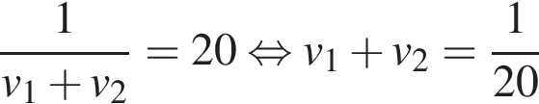

Паша и Володя красят этот же забор за 24 часа:

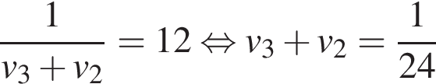,

а Володя и Игорь — за 30 часов:

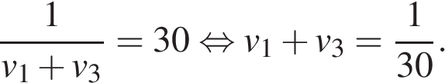

Получаем систему уравнений:

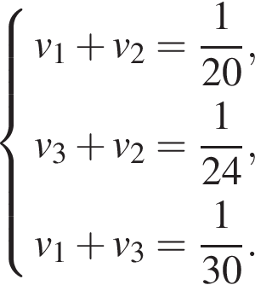

Просуммируем левые и правые части данных трех уравнений, получим:

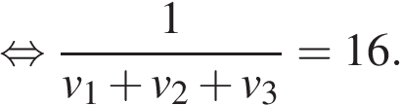
Ответ: 16.

23. Постройте график функции

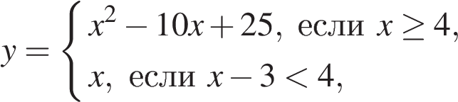

и определите, при каких значениях m прямая y = m имеет с графиком ровно две общие точки.
Решение.
Построим график функции y = x − 3 при x < 4 и график функции y = x² − 10x + 25 при x ≥ 4.
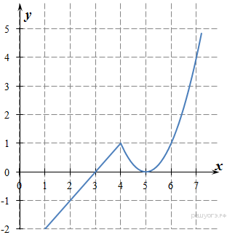
Прямая y = m имеет с графиком ровно две общие точки при m = 0 и m = 1.

Ответ: 0; 1.
24. В прямоугольном треугольнике с прямым углом известны катеты:
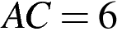, 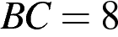. Найдите медиану этого треугольника.
Решение.
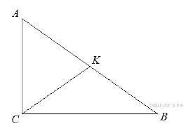

Медиана, проведенная к гипотенузе, равна её половине:

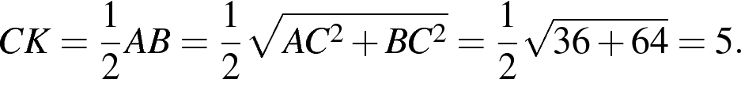

Ответ: 5.
25. Биссектрисы углов C и D трапеции ABCD пересекаются в точке P, лежащей на стороне AB. Докажите, что точка P равноудалена от прямых BC, CD и AD.
Решение.
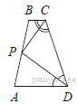По свойству биссектрисы угла точка P равноудалена от прямых AD и CD (так как лежит на биссектрисе угла D ) и равноудалена от прямых BC и CD (так как лежит на биссектрисе угла C). Значит, точка P равноудалена от всех трёх указанных прямых.
26. Одна из биссектрис треугольника делится точкой пересечения биссектрис в отношении 40:1, считая от вершины. Найдите периметр треугольника, если длина стороны треугольника, к которой эта биссектриса проведена, равна 30.
Решение.
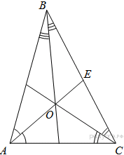Проведем построения и введём обозначения как показано на рисунке. Рассмотрим треугольник — биссектриса, по свойству биссектрисы:

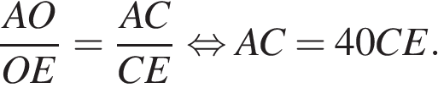

Рассмотрим треугольник — биссектриса, по свойству биссектрисы:

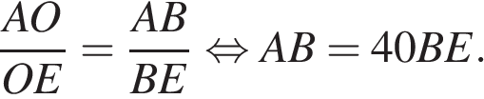

Складывая два получившихся равенства, получаем:

Таким образом, периметр треугольника равен 1230.

Ответ: 1230.

